工 作 日 志

呈报部门：软件部 地点：公司办公室

报告时间：2022年11月16日 天气：晴 报 告 人：张子龙 审 阅 人：徐总、单总、王经理、何经理、林主任、卢崇毅

主 题：工作日志

1. **今日工作情况：**

1、今天上午问了罗工关于监控设备网关修改的问题。罗工说我们不知道修改成什么，在现场也不及时反馈。跟我们讲了网关需要改成10.10.100.254，在公司远程到医学院30服务器修改网关后，需要在电脑上先使用vc播放器播放，若能播放，则在应急平台上一般来说也能播放。

在现场修改了100个的样子，同时验证了播放没有问题。在修改时，遇到了两个问题：1.根据设备的密码无法登录上去；2.进入设备IP直接无法加载进去。

在那里，遇到子网掩码是255.255.255.0的设备，修改网关会提示“IP地址和网关需要在同一子网内”，询问了李平李工后，确认需要改成255.255.248.0即可。

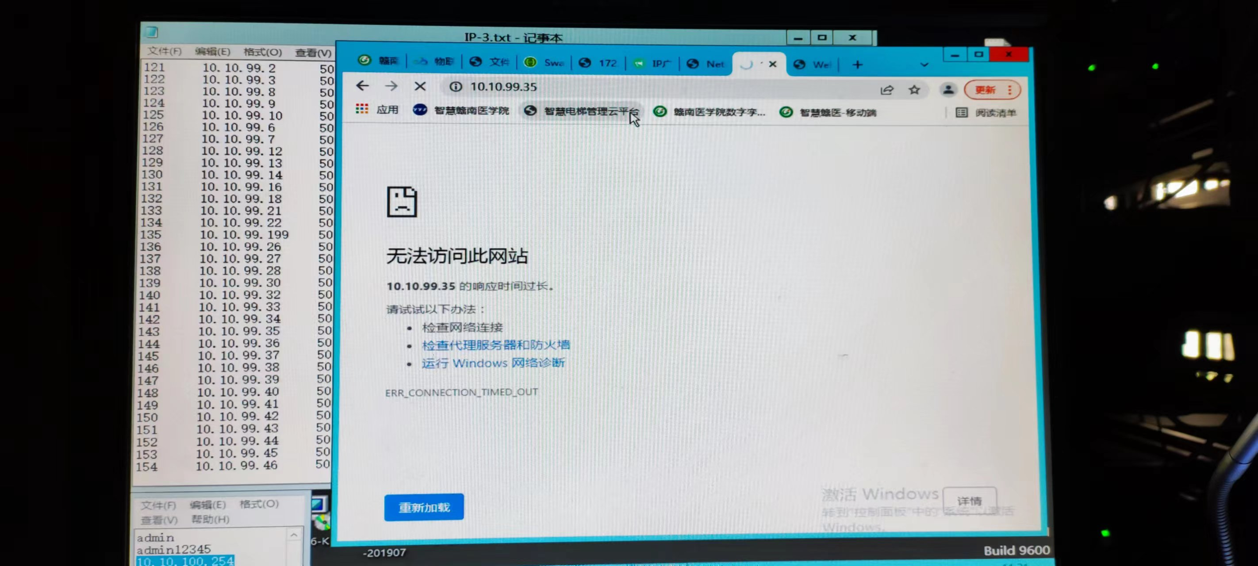

2、下午和黄杰前往保卫处，听取曾繁骅曾工和李海军李工对保卫科的领导的平台讲解和意见咨询。保卫科处长对平台主要的想法是：轨迹回放功能要做好，在UE4上呈现效果最好，直观可见。

3、下午还去了资产处，资产处的领导希望能够有房产管理的功能。如果没有就和现在用的系统没有什么差别。

1. **明日工作计划：**

完成有关任务安排。

1. **剩余工作及遗留问题：**

王经理说有40个改了网关配置的监控点位，需要改掉。今天还没有处理完毕，要早点处理掉去。

**四、上级审批意见：**

**张子龙 日期：2022-11-16**